上海市工程建设标准

土地整治生态工程规划设计标准

Specification for planning and design of ecological engineering for land consolidation and rehabilitation

DG/TJ×××

（征求意见稿）

2018 上海

上海市工程建设规范

土地整治生态工程规划设计标准

Specification for planning and design of ecological engineering for land consolidation and rehabilitation
DGXXXXX—2018

主编单位：上海市规划和国土资源管理局
上海市建设用地和土地整理事务中心
批准单位：上海市住房和城乡建设管理委员会
施行日期：2018年XX月XX日

中国计划出版社
2018上海

上海市住房和城乡建设管理委员会文件

前 言
本标准是根据上海市住房和城乡建设管理委员“沪建管[2015]871号文《2016年上海市工程建设规范编制计划》的通知”的要求，由上海市规划和国土资源管理局会同有关单位共同编制而成。
本标准由上海市规划和国土资源管理局负责实施和解释。
本标准在执行过程中，请各单位注意总结经验，积累资料，随时将有关意见和建议反馈给上海市规划和国土资源管理局（地址：北京西路99号，邮编：200003）或上海市建设用地和土地整理事务中心（地址：北京西路95号18楼，邮编：200003），以供今后修订时参考。
本标准主编单位、参编单位和主要起草人：
主编单位：上海市规划和国土资源管理局
上海市建设用地和土地整理事务中心
参编单位：华东师范大学
上海营邑城市规划设计股份有限公司
上海戎禾城市规划设计有限公司
主要起草人：
参加起草人：
主要审查人：

上海市建筑建材业市场管理总站
二〇一八年九月

目 次

1 总 则 1
2 术 语 2
3 调查评价 4
3.1 基础条件调查 4
3.2 生态本底调查 4
4 工程要素布局 6
4.1 一般规定 6
4.2 农田布局 6
4.3 水系布局 7
4.4 道路布局 8
4.5 林网布局 8
5 农田生态工程 10
5.1 一般规定 10
5.2 土地质量保护 10
5.3 生态田埂（坎） 11
6 水系生态工程 12
6.1 一般规定 12
6.2 引排水河道 12
6.3 灌排沟渠 13
6.4 生态净化设施 19
7 道路生态工程 22
7.1 一般规定 22
7.2 田间道和生产路 22
7.3 生物通道 22
8 缓冲带生态工程 24
8.1 一般规定 24
8.2 乔灌木缓冲带 24
8.3 草地缓冲带 24
8.4 片林 25
9 生物保育工程 26
9.1 一般规定 26
9.2 田间湿地多样化与生境构造营造 26
9.3 灌木丛与草丛 27
9.4 鸟类栖息林营造 27
9.5 蛙类保育 28
10 生态工程效益评估 30
10.1 整治前调查评估 30
10.2 整治后生态效益评估 30
附录A 物种资源调查 31
附录B 农田净化系统工程技术参数 36
引用标准名录 37
本标准用词说明 38
条文说明 39

1 总 则
1.0.1为规范引导土地整治项目生态工程规划设计，确保生态工程规划设计效果和工程生态效益，特制定本标准。
1.0.2本标准适用于上海市行政区域内开展的土地整治项目生态工程规划设计。
1.0.3 土地整治生态工程规划设计应符合土地整治规划、郊野单元规划、村庄规划，并与土地整治项目总体布局相协调。
1.0.4 土地整治生态工程规划设计应根据项目区域调查评价的结果，查明项目区域主要生态状况和主要问题，明确项目区域土地整治各项生态工程布局，确定土地整治生态工程各项工程结构形式和设计参数，编写生态工程规划设计报告，编制生态工程规划设计图册。
1.0.5 土地整治生态工程规划应遵循生产与生态并重、近期与远期并举以及自然与人文并存的原则。土地整治生态工程设计应遵循连通性原则、最低扰动原则、景观协调性原则。
1.0.6 土地整治生态工程规划设计的总体目标是项目区域生态环境质量有改善，生物多样性有提高，景观环境质量有提升，实现项目区域生态生产生活和谐统一与可持续发展。
1.0.7 开展土地整治项目生态工程规划设计，除应符合本标准外，还应符合国家和上海市现行有关标准的规定。

2 术 语
2.0.1生物多样性 (Biodiversity)
指生物中的多样化和变异性以及物种生境的生态复杂性，包括研究区域内的植物、动物和微生物的所有种及其组成的群落和生态系统。
2.0.3土地整治生态工程(Ecological engineering for land consolidation)
为达成生态环境质量改善，生物多样性提高，生态系统服务功能提升等目标而实施的土地整治工程。
2.0.5生态田埂 (Ecological ridge)
为降低农业面源污染和为农田生物提供生物栖息地，对耕作田块田埂进行生态化改造后形成的耕作田块边界。
2.0.6生态净化设施 (Ecological purification infrastructure)
将水塘、缓冲带、林地等生态用地进行适当改造，形成的具有水质调蓄与净化功能的生态净化系统，用于削减农田排水或灌溉水中的污染物的设施，包括生态砾石床、水生植物塘、表面流人工湿地、潜流人工湿地等。
2.0.7生态化河道 (Ecological-friendly river)
在满足河道灌溉排水通航等基本功能的条件下，建设的兼具野生动植物栖息功能和农田水质净化功能的，具有特定结构形态及其配套生态设施的河道。
2.0.8生态化沟渠 (Ecological-friendly ditch)
在满足沟渠农田灌溉排水功能的条件下，建设的兼具野生动植物栖息功能和农田水质净化功能的，在结构、材质、边坡、护底等方面具有特定形态的沟渠。
2.0.9生态缓冲带 (Ecological buffer strip)
在土地整治工程区域内的道路、河道、沟渠等两侧人工营造的，对于人类活动起到隔离与缓冲作用的乔木林、灌木带、草地等。
2.0.10生物保育 (Biological conservation)
在开展生物多样性本底调查的基础上，确定项目区应保留的重要生物栖息地，营造生物通道和栖息生境，以保育本地物种的措施。
2.0.11生物通道 (Biological channel)
通过生态工程方式连接生物栖息地、农田、缓冲带形成的可以满足动物活动和迁徙需要的通道，包括水生动物通道、小型兽类通道、两爬类通道等。
2.0.12生物栖息地 (Habitat)
项目区原有的或新构建的林地、草地、水塘、湿地、自然沟渠等可为生物提供掩蔽、繁育、索饵的生境区域。
2.0.13生物连通性 (Biological connectivity)
项目区关键动物如蛙类、小型兽类可到达的程度，即关键动物可达面积占总区域面积的比例。

3 调查评价

3.1 基础条件调查
3.1.1基础条件调查是指对项目区自然环境、社会环境等进行的调查，内容包括自然条件、社会经济条件、土地利用和质量等级状况、基础设施条件。
3.1.2基础条件调查应按照《土地整治项目规划设计规范》 （TD/T 1012）有关规定进行。

3.2 生态本底调查
3.2.1 生态本底调查是指在项目区进行的全域生物多样性普查和关键性节点（生态廊道或生境栖息地）生物多样性详查。
3.2.2生物多样性普查应在项目区进行野外调查和遥感监测，调查内容包括动植物种类、生态系统类型。应依据国家和上海市重点保护物种名录，明确项目区域内需要保育的目标物种及其栖息生境区域。生态环境调查以及生态功能关键区域划分应执行《生态环境状况评价技术规范》（HJ 192）。
3.2.2生物多样性详查应根据普查结果划分出的重要栖息地以及生态功能关键区域（生态廊道、缓冲带），开展生物多样性详细调查。主要调查对象包括陆生植被，湿生与水生植被，鸟类，两栖类，小型兽类，水生动物（主要为鱼类）。调查内容为保护物种的种类、分布、数量、食物来源、生境及质量、胁迫因子强度。
3.2.3 其他辅助调查方法。生态本底详细调查可结合无人机观测、GPS定位追踪等先进手段，调查物种的数量、年龄结构。
3.2.4 生态本底评估包括整治区域水土环境的基本情况分析，重要栖息地以及生态功能关键区域（生态廊道、缓冲带、湿地、林地等）的空间分布状况分析。
- 生态本底评估应在土地整治工程实施之前进行，作为土地整治工程设计与建设的重要依据。土地整治工程实施完成之后应开展生态本底二次评估，分析生态本底变化情况，如发现重要栖息地以及生态功能关键区域受损、生物多样性降低，应及时修复。
- 重要栖息地以及生态功能关键区域的生物多样性评价应执行《区域生物多样性评价标准》（HJ 623）。

4 工程要素布局

4.1 一般规定
4.1.1农田、水系、道路、林网等土地整治工程要素均应纳入项目空间布局规划。
4.1.2规划布局应以高产稳产、优质高效、生态安全和景观多样为目标，引导农用地空间功能复合利用。
4.1.3农田布局宜保护土壤肥力，保持地域景观生态格局，不宜过分追求机械化作业便利而破坏生态系统完整性。
4.1.4 水系布局应在维持沟渠灌排水功能的基础上，营造多样的水流环境和水系景观，保护生物栖息地，保障动物迁徙畅通。
4.1.5道路布局应满足项目区农业生产生活需求，宜采用生态构型和环保材料，布置临路林网和生物通道。
4.1.6林网布局应以乡土植物为主，禁止使用外来入侵物种，应增强林网连续性和季相变化，预留生态廊道，形成生态网络。

4.2 农田布局
4.2.1 应根据地形和生产方式规划田块布局形态，相邻田块保持连通，构造“农田基质—斑块—廊道”合理镶嵌的斑块多样性高的农田生态景观格局。
4.2.2 田块长度和宽度规划设计应充分考虑不同类型区域特点，满足机械作业、灌溉排水以及防止风害等要求的同时，降低对农田生态系统的扰动。
4.2.3 宜适度保留或者设计承载生物多样性功能的林地、湿地、灌丛等半自然的生境岛屿，保证农田景观中半自然生境的比重。
4.2.4宜选择面积较大的田块，保留或设计部分田间沟、养殖沟，引导稻蛙共作、稻蟹共作、稻虾共作等生态种养模式。
4.2.5工业用地复垦后的土地应进行地貌重塑、土壤改良、植被重建、耕作层再利用，应进行土壤剖面重建并铺敷足够量的耕作土壤。

4.3 水系布局
    - 河流水系布局应与相关水系规划相协调，可通过扩展边界、连通、导流等改造策略整治河道，提升水网连通度。
- 宜维持河道水系原有形态，避免对于天然冲沟以及溪沟的改造，不宜对村级及村级以下等级河道截弯取直。
- 宜采用自然软质驳岸、半自然驳岸等形式布设生态化驳岸，生态化驳岸比重不宜过低。
4.3.2 灌排系统布局应与相关水系规划相协调。
- 沟渠应沿农田边缘结合道路布设，避免深挖、高填，宜少占耕地，避免切割现有耕地。
- 沟渠布设宜保留自然坑塘，可增设植草沟、透水铺装等人工“海绵”设施调蓄雨水径流。
4.3.3 水系布局应注重生物多样性保护。
- 宜使用半自然、透水性材质进行沟渠边坡、渠底的铺装，减少硬质沟渠，可用膨润土、防水毯、卵石、碎石、植被进行底铺、半铺或全铺。
- 宜在混凝土沟渠的护岸表面布设一定比例的生态孔洞，同时可采用植生型防渗砌块或生态混凝土材质，在沟渠底部搭配不同类型的湿生植物形成纵横相连的生态带。
- 土质材料沟渠，宜在沟渠底部铺设碎石或种植根系较为发达的水生植物以防水土流失。
- 宜沿沟渠纵向合理布设动物迁徙通道和生物池。

4.4 道路布局
4.4.1应结合项目区生态本底调查进行交通组织和系统设计。
4.4.2田间道路应减少过度硬化，宜采用泥结石、生态混凝土、弹石和镂空水泥板植草等生态铺面形式。
4.4.3田间道路宜衔接原有道路布设，应避让敏感生境、少占耕地，避免挖填土方过大，不宜破坏原生植被。
4.4.3 田间道路应预留小型生物通道。

4.5 林网布局
4.5.1应在农田斑块、廊道边缘地带或衔接处布置由乔灌木及地被植物组成的缓冲带。
4.5.2 生态林网布局应考虑生物多样性保护要求，预留生态廊道，候鸟迁徙生态廊道宜采用乔木类优势乡土树种，青蛙、河虾、昆虫等动物栖息的生态廊道宜采用草本、灌木相搭配的模式。
4.5.3宜选择抗性强、季相变化明显的色叶树种，改造保留林地斑块或林带，优化乔灌草搭配，增强垂直空间层次变化。
4.5.4 农田生态林网应根据不同功能进行合理布局。
- 沿江沿海防风林树种应以乔木为主，宜采用中等高度，速生树种，疏透结构。
- 滨河防护林应以灌木为主，宜选取抗土壤侵蚀能力强、截留氮磷离子能力高的树种。
- 田间道防护林可适度布设绿篱，路肩宜种植或保留根系发达、生命力强草本植被。

5 农田生态工程

5.1 一般规定
5.1.1 农田生态工程设计应注重提升农田土地质量，提升农田地力。
5.1.2 应减少对农田生态的扰动，建设生态田块，增强农田的生态服务功能。

5.2 土地质量保护
5.2.1土地平整过程应减少对生物重要栖息地、重要生境类型的开发和破坏。土地平整宜保留原有田埂、树林、池塘、沟渠、树篱及道路，应减少使用重型机械设备。
5.2.2表土保护。土地平整时应尽量避免打乱表土层与心土层，确需打乱时应先将表土层进行剥离，待土地平整完成后再将表土均匀摊铺到田面上，表土剥离应符合《耕作层土壤剥离利用技术规范》（TD/T 1048）。
5.2.3土壤物化性状的保护。实施土地平整后的区域，土壤环境质量须符合《土壤环境质量 农用地土壤污染风险管控标准（试行）》（GB15618）规定的农用地土壤污染风险筛选值标准。
- 土地平整完成后应测定土壤中全氮、有效磷、速效钾等肥力指标，土地复垦质量应符合《土地复垦质量控制标准》（TD/T 1036）。
- 土壤肥力相对较低的复垦土地，应参考《高标准农田建设标准》（NY/T 2148）提升肥力。

5.3 生态田埂（坎）
5.3.1生态田埂（坎）的建造应以降低面源污染，为生物提供栖息地及通道为原则。
5.3.2生态田埂（坎）应以土质材料为主，可利用本地土壤堆高形成，田埂（坎）宽度和高度应符合《土地整治工程建设规范》（DB31/T 1056）的规定。
5.3.3生态田埂（坎）一侧宜布设底宽20cm～80cm、深度为50cm～100cm的矩形或倒梯形的土沟，适当加入过滤材料、秸秆、干草等将土沟布设成过滤带。
5.3.4生态田埂（坎）应采用生物护坡，可用生态砖和植草袋在土沟两侧和底部铺设，可适当种植绿肥植物。

6 水系生态工程

6.1 一般规定
6.1.1应采取生态化工程措施如沉水植物、曝气设备等改造现有水系，提升农田灌排水水质。
6.1.2在保护原有水系统自然生态功能基础上，改善区域水生态环境，营造水生动植物栖息地。

6.2 引排水河道
6.2.1平面设计。引排水河道平面设计应考虑河道的蜿蜒性，在满足相关规划的情况下，平面形态设计宜依据现状河道走向，保留及恢复河道的自然弯曲形态，控制截弯取直；同时充分考虑现有地形特点，尽量避免高挖低填，减少土方工程量。
6.2.2断面设计。在满足规划断面的基础上，结合水生动植物生境构建要求，确定设计断面形式。
- 断面形式宜多样化，一般有矩形断面、梯形断面和复式断面三种类型。河道断面形式的多样化可在河道规划断面的基础上，根据生态要求和水流特性进行适度调整，使河道具有不对称的几何特征。
- 河道断面宜具有不对称的几何特征，可从两侧坡比的不对称、平台高度及宽度不对称等方面进行设计，形成多样化的断面形式。
6.2.3微地形设计。应依据河道平面及断面进行针对性设计，在不影响断面过流的前提下，形成深浅交替的浅滩和深潭，产生急流、缓流等多种水流条件，营造多样化生境。河道微地形构建宜优先选用块石、石笼、木头等天然材料。
6.2.4生态护岸。河道护岸设计须符合《提防工程设计规范》（GB 50286）。
- 生态护岸材料应满足结构安全、稳定和耐久性等相关要求，同时能较好地为河道生境的连续性提供基础条件。
- 护岸设计时宜根据河道的水文特征、设计断面形式等核算不同材料的边坡稳定性，根据核算成果确定生态护岸材质的相关指标值。

6.3 灌排沟渠
6.3.1基本设计要求。灌排沟渠设计应符合《灌溉与排水设计规范》(GB50288)，《土地整治工程建设规范》（DB31/T 1056），《渠道防渗工程技术规范》（SL 18）。
- 沟渠布置宜保留原有风貌，不宜截弯取直，避免破坏重要生物栖息地。
- 沟渠边坡宜采用缓坡设计，边坡宜采用镂空混凝土构筑且保证一定的粗糙度，在混凝土镂空处宜种植草皮护坡。
- 沟渠底部宜深槽设计，深槽可配合石梁工或其他固床工设置；沟底石块堆置或者不加封底，可隔一定距离设置混凝土或浆砌卵石固床工。
- 灌溉渠道材料宜使用生态混凝土、生物砖、膨润土防水毯、土壤固化剂等绿色生态以及生态化防渗的新型材料，营造表面多孔而整体不透水的渠道环境。
- 生态桥。沟渠长度超过200m时，应每隔200m修建顶宽0.5m、槽深0.2m的U型槽，并覆土0.1m作为生态桥。
- 排水沟两侧宜配置低矮的植物，宽度大于1m的渠道，两侧宜留0.5m宽的灌草缓冲带。对于灌溉渠道或灌排两用沟渠，渠底不宜种植植物，渠壁上采取灌草结合的形式。排水沟渠壁可种植草本植物，渠底可种植水生植物。
6.3.2灌溉渠系生态工程设计。
- 阶梯式生态跳板。设计渠道高度小于100cm时，应每间隔20m沿渠道边坡纵向布设单边阶梯式生态板，长度为20cm～25cm，宽度应为5cm～8cm，高10cm～30cm。
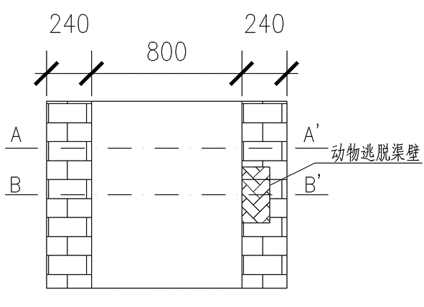
生态跳板工法示意图
- 动物逃脱斜坡。设计渠道高度大于100cm时，应每隔30m沿渠道边坡纵向布设单边动物逃脱斜坡，长度为100cm，斜坡坡度为1:1-4:1，宽度为5-20cm。斜坡段可采用植生型的绿化混凝土浇筑，亦可用小型石块、卵石堆砌，并沿坡宜种植草皮。
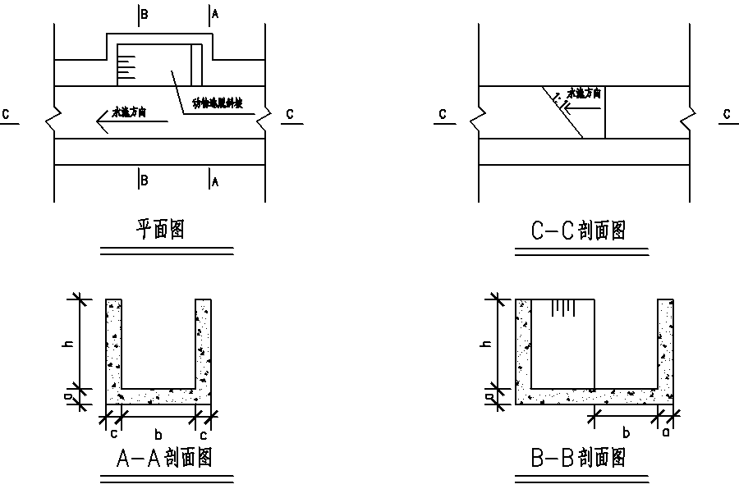
逃脱斜坡工法示意图
- 鱼虾躲藏空间。宜在渠道侧壁每隔20m-30m设置一段凹洞，提供较小鱼虾躲藏栖息的空间。
6.3.3混凝土排水沟生态化设计。
- 横断面宜采用经典倒梯形，沟璧宜采用连锁块、孔式混凝土板等生态型板型，沟深应依据《灌溉与排水设计规范》(GB50288)对排水沟的排滞要求确定，沟渠上、下宽尺寸应根据排涝设计流量校核。
- 边坡生态化设计
- 生态孔洞设置。在对混凝土渠道进行生态化改造时，可在沟璧和沟底施行打孔工艺。孔径不宜大于10cm, 开孔率不宜超过20%。在沟壁土体夯实的基础上，可贴紧铺设一层三维植物网。
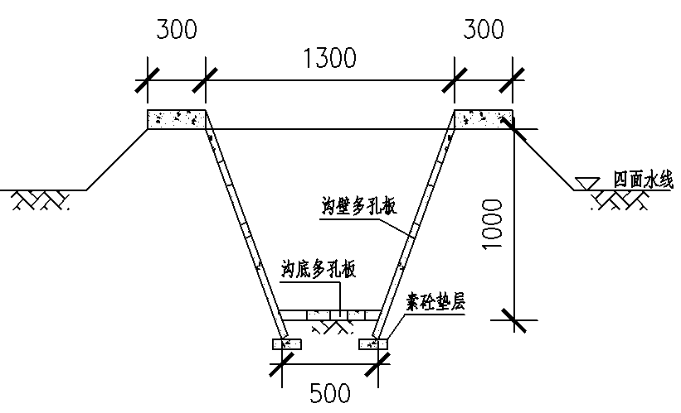
生态孔洞工法示意图
- 间断式生态带设置。在对混凝土渠道进行生态化改造时，可每间隔20m～30m间断性的去除原有沟渠，适当放大沟壁边坡系数，回填种植土。沟壁宜采用生态护砌方式，生态带长度宜为5m～10m。
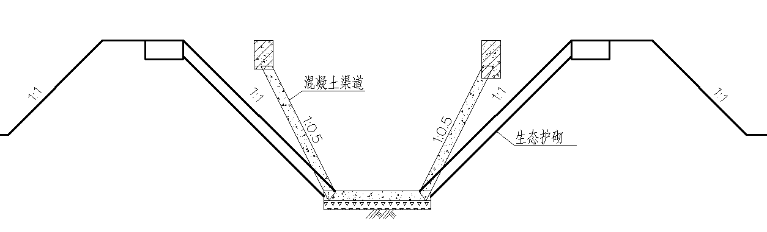
间断式生态带工法示意图
- 沟底生态化设计
在对混凝土渠道进行生态化改造时，在不影响排水效果的前提下，应采取生态孔洞法、卵石法、深槽法等改造沟底结构形态，增强沟底与土壤的联系。
- 生态孔洞法。在原有混凝土渠道底部打设单排孔洞，并回填碎石与种植土。孔洞间距宜为30cm～60cm，孔洞形状宜为圆形或方形，大小宜为60cm²～100cm²。
- 卵石法。每间隔10m～20m间断性的去除原有沟渠底部混凝土，并压实后铺设卵石，铺设一段长为1m～2m的生态区段，卵石直径宜为5cm～10cm。
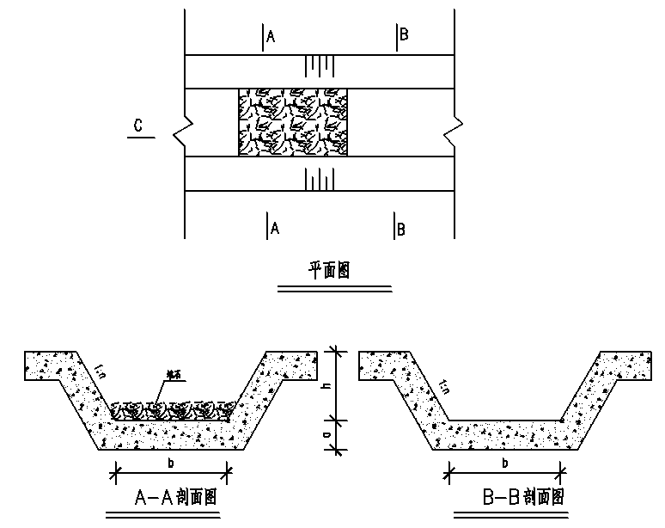
间隔堆砌块石工法示意图
- 深槽法。可每间隔20m～30m去除混凝土底部，挖掘长1m，深30cm～40cm的方形深槽，深槽四壁宜用半混凝土半浆砌块石，底部宜铺设10cm～20cm种植土，种植土表面宜覆盖直径为3cm～5cm的鹅卵石或碎石，可适当种植水生植物。
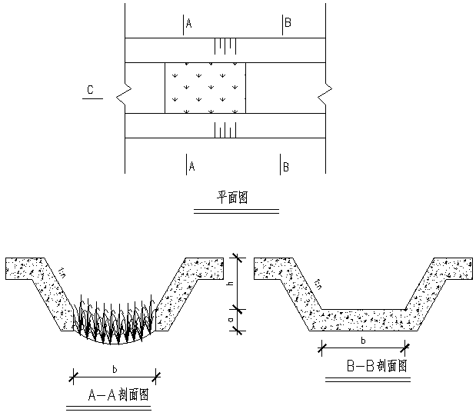
梯形不加封底工法示意图
- 生态拦截箱。在不影响排水效果的前提下，可在沟渠内部投放生态拦截箱。生态拦截箱框架为不锈钢或竹材，长方形框架结构，框架内利用支架绑缚柔性生物填料，弹性立体填料，或网状立体填料，填料密度应达到20根 / m²以上。

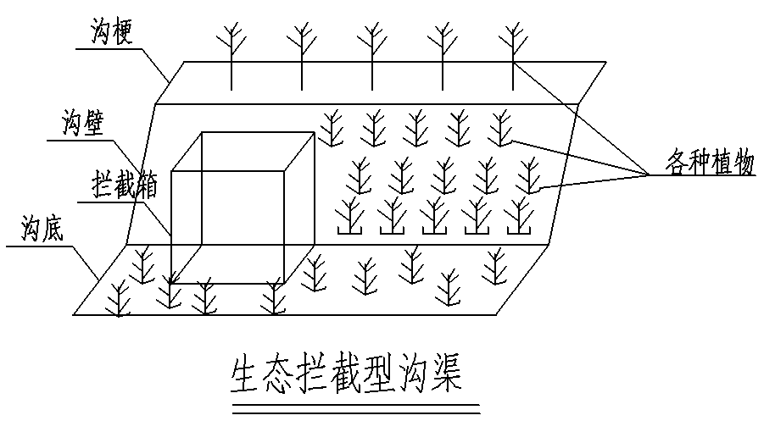
生态拦截型沟渠示意图

6.3.4土质排水沟生态化设计。
- 边坡生态化设计
- 半硬质护坡。沟壁宜采用植草空心砖、多孔板或植草型生态混凝土等透水材料护砌，沟壁护砌孔洞中种植植物。此种方式可灌排两用。
- 全土型护坡。沟壁宜种植原生植被、铺设生物毯或宾格网。此种方式仅适用于排水。
- 沟底生态化设计
- 沟底宜铺设植草空心砖、多孔板或植草型生态混凝土等透水材料，孔洞内种植植物。沟底宜采用宿土压实或黏土压实的不护底形式，可种植水草或铺生物毯。

6.4 生态净化设施
6.4.1灌溉水源水质低于《农田灌溉水质标准》（GB5084）时，宜结合土地整治工程建设灌溉引水生态净化设施；在水源保护区、重点河湖流域内实施的土地整治工程，可因地制宜建设农田排水生态净化设施，使灌溉用水的水质达到农田灌溉水质标准 （GB5084）的要求，非灌溉用水应达到地表水环境质量标准(GB3838)规定的V类水标准。
6.4.2 生态净化设施水域面积由农田排水量、水质和污染物面积负荷确定，按以下公式计算：
A=Q×(Ci-Co) / N （式6-1）
其中：A—净化水域的面积，m²；
Q—生态净化设施排水量，m³/d;
Ci—生态净化设施进水中污染物的浓度，g/m³；
Co—生态净化设施出水中污染物的浓度，g/m³，污染物的浓度限值参考农田灌溉水质标准（GB5084）的灌溉水质标准表取值；
N—污染物面积负荷，g/(m²·d);主要指化学需氧量（COD）、五日生化需氧量（BOD₅）、总氮（TN）、氨氮（NH₃-N）和总磷（TP）的面积负荷，计算时根据项目区域农田排水的污染情况进行选择，参见附录B。
6.4.3在不占用耕地的前提下，宜结合土地整治工程对现状用地进行适当调整，充分利用农田耕作区域现有的河道、水塘、沟渠、缓冲带、林地等生态用地，田间道路等农田水利附属设施，以及部分复垦建设用地，形成生态净化设施区域。
6.4.4人工湿地。人工湿地的营造应符合《人工湿地污水处理工程技术规范》（HJ 2005）的总体要求。人工湿地宜种植净化效果与景观效果较好的挺水植物，如芦苇、菖蒲、香蒲、泽泻、千屈菜、豆瓣菜。植物种植密度宜为5～10株/m²。
6.4.5水生植物塘。水生植物塘应依照坑塘原有风貌建设，水体深度保持在50cm～150cm，水力负荷为0.8～1.2m/d。
- 基底宜为土质；边坡宜为自然型缓坡，坡度应低于1:2，易受侵蚀区域可铺设生态护坡砖。
- 堤岸边坡可在原有土质基质上种植水生植物，岸坡区（50cm以内水深）种植挺水植物，水深50cm～100cm水域种植莲，其他区域种植沉水植物、浮叶植物。
6.4.6生态砾石床。生态砾石床可利用田间道路、缓冲带等营造地埋式生态砾石床，用于处理外部河道引水或地表径流。
- 生态砾石床宜为矩形或近矩形形状，砾石床填料为砾石，床深宜小于1.5m。
- 水力负荷宜为8～10m³/（m²•d），水力停留时间宜为1～4hr。
6.4.7水系生态工程宜结合辅助技术措施进行应用。
- 水系生态工程的辅助技术措施可结合生态净化设施，应用于水系生态工程，辅助技术措施主要包括人工浮床技术、人工增氧技术、生物膜技术等。
- 应根据当地农业灌排的实际情况与收纳水体的水质保护要求，确定不同类型生态净化设施的组合形式。

7 道路生态工程

7.1 一般规定
7.1.1道路生态工程设计应符合《土地整治工程建设规范》（DB31/T 1056）的规定，路面、路基和路肩应设计生态化结构形式。
7.1.2田间道路结构设计应考虑地块内动物的栖息地和通行廊道，以及植物种子传播的通道，减少对生物栖息地的破坏。
7.1.3应利用原有道路，根据项目区域具体情况补充、增加生态化道路，新建道路应避免破坏生物栖息地和切断生物廊道。

7.2 田间道和生产路
7.2.1 田间道路设计应满足整治区内居民生产生活的需要，同时应兼顾景观生态斑块之间的连通廊道作用，提供动物栖息地和迁移的通道。
7.2.2 路面宜采用透水路面，道路两侧适当布置绿化。透水路面的设计应根据不同的土壤条件和使用要求，选择适当的面层材料、透水性基层材料，保证路面结构层具有足够的整体强度和透水性能。
7.2.3 路肩宜结合绿化设计，在不影响周边地基基础的前提下，宜利用道路边沿区域构建下凹式绿地、植草排水沟。

7.3 生物通道
7.3.1水生动物通道。宜在沟渠、河流、水塘区域周围的水生动物重要栖息地，保留规整出2m～3m的生态洼池作为水生生物通道。
- 7.3.2小型兽类通道。应根据项目区域小型兽类种类、习性、活动范围的调查评价结果，将涵管通道设置于小型兽类经常性迁徙、出没的区域。涵管底部宜铺设小型卵石或砂石营造粗糙表面。宜在涵管的入口处，覆盖或种植当地的植被、树枝、树叶；在连接林地、田间、灌木丛、水塘、湿地的道路两侧种植1～2行灌木。
7.3.3田间两爬类通道。应根据项目区域两栖类、爬行类动物种类、习性、活动范围的调查结果，将涵管通道设置于两栖类、爬行类动物经常性迁徙、出没的区域。
- 对两栖类、爬行类动物栖息地有阻隔作用的田间路、生产路，宜每间隔40m距离设置一个生态管涵或生态孔，在管涵和田面之间设置生态袋，生态袋中种植菖蒲等植物。
- 生态管涵通道的底面宜为泥土基底，可铺设小型卵石或砂石营造粗糙表面。
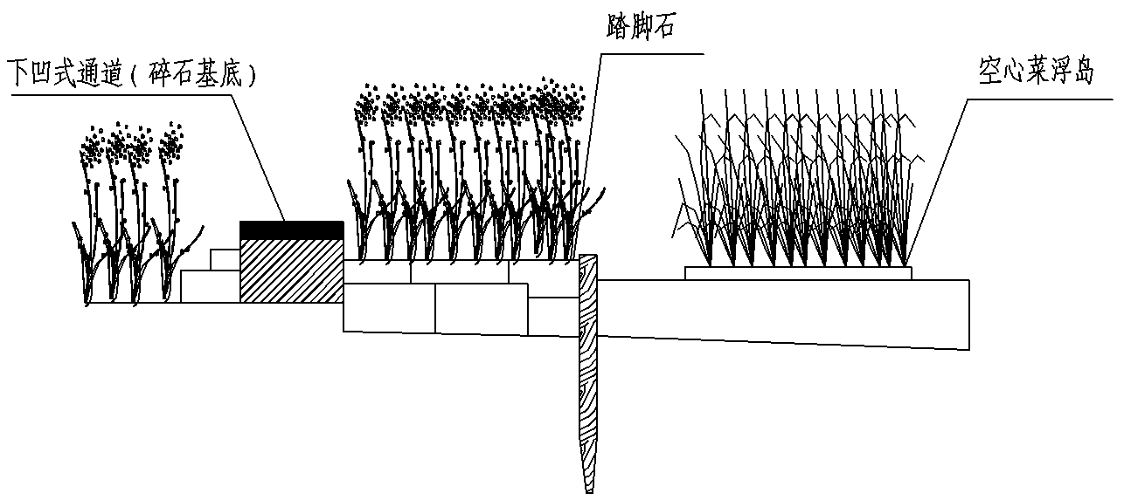
生物通道示意图

8 缓冲带生态工程

8.1 一般规定
8.1.1应结合农业生产和农田林网建设，采取乔木、灌木、草地等多种形式营造缓冲带生态工程。

8.2 乔灌木缓冲带
8.2.1乔木林的营造应符合《造林技术规程》（GB/T 15776）。
8.2.2林种宜选种冠小根深的树种，连接项目区不同景观斑块，避免项目区域内出现孤立的景观斑块。
8.2.3乔木缓冲带的营造应“乔-灌-草”相结合，构建立体种植结构。宜在一二级田间道、生产路和主沟渠的两侧与灌木相结合种植1～2行乔木，林带间隔种植可结果的树种，树下宜种植红花酢浆草、冬麦草、狗牙根或当地野生杂草。
8.2.4对农田防护林进行修复和改造，宜补植本土物种，农田防护林面积占耕地面积的百分比应控制在3%以内。
8.2.5宜在生产路、次沟渠两侧布置灌木缓冲带，营造田间生物岛屿和野生生物资源库，树种宜为本地种，每侧种植1～3行。
8.2.6宜在不规则田块边角区域种植1～5棵乔木。

8.3 草地缓冲带
8.3.1草地缓冲带应布置在沟渠的坡面、底部，田间路与农田连接处的坡面。
8.3.2坡面宜种植可持续提供花粉蜜源等食物的多年生开花植物、连续开花植物，同时搭配当地自然生野草。
8.3.3积水渠底宜种植湿生植物，非积水渠底宜种植生命力强的草本植物。
8.3.4植物应选择本土物种，适度保护利用原有的自然生杂草。

8.4 片林
8.4.1片林的营造须符合《造林技术规程》（GB/T 15776），片林应基于原有地形设计，面积宜不低于200m²。
8.4.2片林植物的配置宜采用复层群落的方式，林地边缘种植2～3行灌木，林地内宜种植地被植物。
8.4.3植物应选择本土物种，灌木宜选择具有观赏性的物种，地被植物宜选择生长力强的物种。
8.4.4宜将需复垦的废弃厂房、村庄、道路等不适宜农作物生长的区域营造成片林。

9 生物保育工程

9.1 一般规定
9.1.1根据调查结果识别与保留整治区内的重要生物栖息地，包括田间林地、草地、水塘、湿地、自然沟渠等。
9.1.2生物保育工程应在区域生物栖息地识别的基础上，针对项目区域主要生态问题和农田关键物种，实施栖息地营造和斑块连通等工程。

9.2 田间湿地多样化与生境构造营造
9.2.2田间湿地。湿地宜保留其自然形态。
- 湿地下层基质宜为有机质含量高的自然土，上层铺设砾石。
- 岸坡采用半混凝土半浆砌块石护岸，也可采用格栅、石龙、松木桩等形式防护。
- 湿地中宜种植莲藕、菱角、茭白、芡实等经济作物，以及芦苇、香蒲、水葱等湿地植物。
- 可根据当地需求放养经济鱼类，放养密度宜不超过3 m²/条。
9.2.3田间水塘。水塘宜依照坑塘原有风貌建设。
- 水塘水体深度宜为40cm～100cm。
- 基底宜为自然土，土层上铺设厚度为1cm的砾石层或卵石层。
- 岸坡宜采用缓坡设计。水塘常水位以下宜双排木桩或石笼，并种植再力花、菖蒲、鸢尾等挺水植物；常水位以上宜自然土护坡，并种植生命力旺盛的草本植物，如狗牙根；岸上宜种植迎春花、野蔷薇等小型灌木；塘内宜种植金鱼藻、狐尾藻、苦草、睡莲、深水藕等沉水植物，芦苇、深水藕等挺水植物，睡莲等浮叶植物。
9.2.4 湿地与水塘的水源为田间排水、雨水及河水。农田或河道与湿地、水塘宜适当连通，有条件的情况下构建内循环系统，即以湿地与水塘为基点，将农田、道路、林地、河道进行有机串联，保持水体流动性。

9.3 灌木丛与草丛
9.3.1 生产路与农沟、农渠之间应设置灌木丛带和草丛带，灌木丛带宽宜为20cm～30cm，草丛带宽宜为30cm～50cm。
9.3.2 一级田间道和二级田间道与农田之间应设置灌木丛带，带宽宜为30cm。
9.3.3 沟渠顶部应种植单行或双行灌木，沟渠护坡宜种植草本植物；水塘岸上宜设置双行灌木带，水位以上护坡宜设置草丛。
9.3.4 灌木种类宜选择枇杷、火棘、樱桃、葡萄、桑树、桃、杏、李、梨等坚果、浆果类树种。地被植物可选择香蒲、鸢尾、土麦冬、红花酢浆草等。

9.4 鸟类栖息林营造
9.4.1应根据生态本底调查结果选择适宜鸟类栖息、取食、筑巢的本土树种。
9.4.2鸟类栖息林宜构建乔灌草复层结构，在林地周边种植灌木，每隔10m～20m悬挂一个人工鸟巢。
9.4.3鸟类栖息林内可设置林窗，林窗区域可营造灌木丛、草丛、水塘、湿地等。
9.4.4可通过种植经济作物、灌木丛等把分散的植被景观缀块连接为一片整体，建设生态走廊。
9.4.5林木宜选择适宜鸟类栖息和营巢的树种，如水杉、棕榈、香樟、紫薇、刺槐、紫荆、梅花、木槿、女贞等；坚果、浆果树种可选择枇杷、火棘、樱桃、葡萄、桑树、桃、杏、李、梨等。

9.5 蛙类保育
9.5.1应根据生态本底调查结果确定区域内需要保护及新建的蛙类栖息地斑块。
9.5.2对蛙类栖息地有阻隔作用的区域进行生物连通性设计。
- 对蛙类栖息地有阻隔作用的田间路、生产路，应每间隔40m距离设置一个涵管或生态孔，涵管和田面之间宜设置生态袋，生态袋中种植菖蒲等植物。
- 对河道分隔形成的过渡区域，应在湿地边缘略高于常水位处建设涵管，将湿地与外侧河道边坡连通，并在涵管附近、河道边坡两侧利用松木桩、植草袋等，构筑面积约为10m²～20m²微型栖息平台，种植芦苇、香蒲等具有隐蔽作用的湿地植物，形成生态踏脚石；在河道边坡靠近农田一侧建设青蛙跳板，并延伸至引排水沟渠。
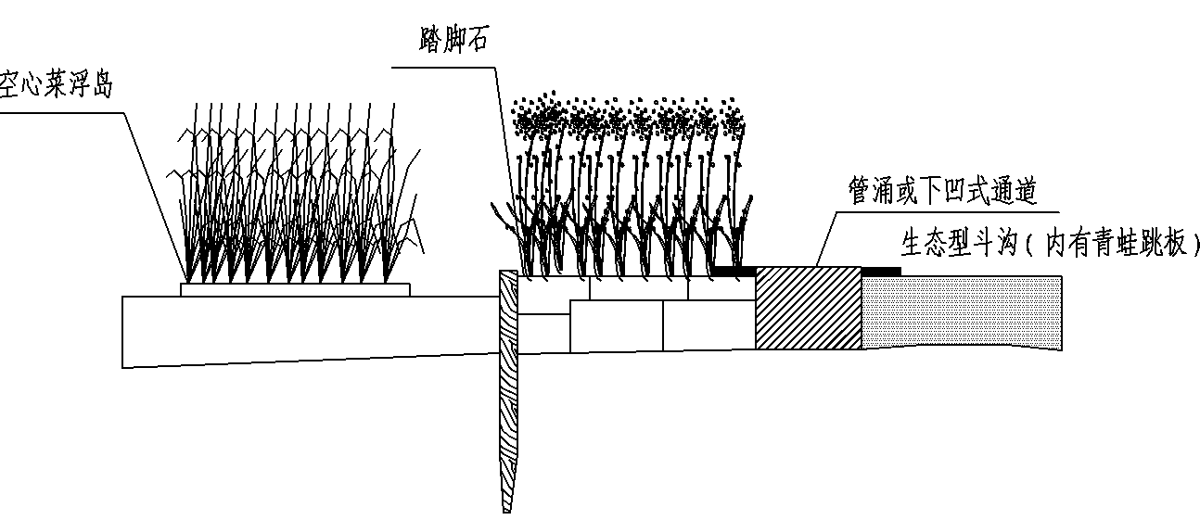
蛙类通道示意图

10 生态工程效益评估

10.1 整治前调查评估
10.1.1 根据项目区域生态环境现状和生态本底调查结果，按照《生态环境状况评价技术规范》（HJ 192）对评价区植物、动物的生态环境进行评价。

10.2 整治后生态效益评估
10.2.1 按土地整治生态工程布局对整治后的生态效益进行预评估，分析工程实施对项目区域生态环境和生物多样性的影响。
10.2.2 项目实施完成后一年内，应评价分析工程完成后，破坏植被的恢复情况。 分析工程实施对农田生物的生存环境和活动空间产生的影响。分析生态净化设施的净化效果。

附录A 物种资源调查
表A.1 陆生植被调查表
网格编号： 区 镇 村 调查日期： 调查人：
群落类型及组成： 调查区域：
树种编号 | 种名 | 数量 | 分布方式 | 盖度 | 高 度（m） | 胸径（cm）  （乔木） |  | 生 境 | 受威胁因素 | 备 注
1
2
3
4
5
6
7
8
9
10
注：（1）群落类型为：乔木、灌木、草本层主要的物种组成；（2）分布方式：集中分布、片状分布、散生、零星分布；（3）盖度：指植物地上部分投影的面积占地面的比率，直接填百分比数值；（4）生境：沟渠、村边、路旁等；（5）受威胁因素：过度利用、生境破坏、病虫害等及潜在的威胁。

表 A.2 水生植物调查表
编号： 水域： 区 镇 村 调查地点：
群落结构 调查人： 日期：
序号 | 种 名 | 数量 | 生境 | 受威胁现状及因素 | 备 注
1
2
3
4
5
6
7
8
9
10
注：（1）生境：河边、河内、湖泊、水塘等；（2）受威胁因素：过度利用、生境破坏、病虫害等及潜在的威胁。

表A.3 样线(带)法鸟类调查记录表
编号： 区 镇 村 日期： 天气： 能见度：
区域生境： 样带长： m，宽： m 记录时间： 时 分 至 时 分
地点： 调查人：
编号 | 种类名称 | 数量 | 观察距离（m） | 行为 | 栖息生境 | 居留型 | 备 注
1
2
3
4
5
6
7
8
9
10
11
12
13
14
注：（1）行为主要分为停歇、觅食、飞行等三种；（2）生境主要分为水域、林地、草坪、灌丛和建筑物五种类型；（3）居留型分为留鸟、繁殖鸟、冬候鸟等。

表 A.4 两栖爬行动物野外调查记录表
表格编号： 区 镇 村 日期： 时间： 调查人：
植被类型： 调查方式及标准： 调查地点：
编 号 | 种类名称 | 记录方式 | 数量 | 主要生境 | 栖息地 | 备 注
1
2
3
4
5
6
7
8
9
注：（1）记录方式：成体、幼体、蝌蚪、卵、鸣声等；（2）主要生境：林地、灌丛、农地、民宅、河流、湖泊、沼泽、临时水域、草丛；（3）栖息地：山坡、地面、水中（石上、石下、水面、水中）、水边（石上、土上、泥中）、树上（草、低矮树叶、树枝、高树叶）。

表A.5 鱼类调查表
表格编号： 水域名称： 区 镇 村 调查地点： 调查日期：
编号 | 种 名 | 数 量 | 所占比例（%） | 平均体长（cm） | 所占比例（%）
1
2
3
4
5
6
7
8
9
10

附录B 农田净化系统工程技术参数
表B.1 农田尾水净化系统水域面积主要技术参数表
污染物  面积负荷N（g/(m²·d)） | COD | BOD₅ | TN | NH₃-N | TP
人工湿地 | 5.0-20.0 | 2.0-15.0 | 0.2-2.5 | 0.2-5 | 0.05-0.5
水生植物塘 | 3.0-10.0 | 2.0-8.0 | 0.2-2.0 | 0.2-3 | 0.05-0.5
生态砾石床 | 10-150 | 10-150 | 0.05-0.2 | 5-20 | 0.05-0.5

引用标准名录
- GB5084 农田灌溉水水质标准
- GB15618土壤环境质量 农用地土壤污染风险管控标准（试行）
- GB 50707 河道整治设计规范
- GB 50286 提防工程设计规范
- GB/T 15776-2006 造林技术规程
- GB50288-99 灌溉与排水设计规范
- TD/T 1012 土地整治项目规划设计规范
- DB31/T 1056土地整治工程建设规范
- DB43/T 1407 湖南省生态型土地整治项目工程技术规范
- HJ 623 区域生物多样性评价标准
- HJ 192 生态环境状况评价技术规范
- HJ 2005 人工湿地污水处理工程技术规范
- HJ 2010 膜生物法污水处理工程技术规范
- TD/T 1036 土地复垦质量控制标准
- TD/T 1048 耕作层土壤剥离利用技术规范
- SL 18 渠道防渗工程技术规范

本标准用词说明
1 为便于在执行本标准条文时区别对待，对于要求严格程度不同的词说明如下：
1）表示很严格，非这样做不可的用词：
正面词采用“必须”；
反面词采用“严禁”。
2）表示严格，在正常情况下均应这样做的：
正面词采用“应”；
反面词采用“不应”或“不得”。
3）表示允许稍有选择，在条件许可时首先应该这样做的：
正面词采用“宜”；
反面词采用“不宜”。
表示有选择，在一定条件下可以这样做的，采用“可”。

上海市工程建设规范

土地整治生态工程规划设计标准

DG/TJ×××

条文说明

2018 上海

目 次
1 总则 41
3 调查评价 43
3.1 基础条件调查 43
4 工程要素布局 44
4.1 一般规定 44
4.2 农田布局 45
4.4 道路布局 45
5 农田生态工程 46
5.2 土地质量保护 46
5.3 生态田埂（坎） 46
6 水系生态工程 47
6.2 引排水工程 47
6.3 灌排沟渠 49
6.4 生态净化设施 50
7 道路生态工程 52
7.3 生物通道 52
8 缓冲带生态工程 53
8.2 乔灌木缓冲带 53
8.4 片林 53
9 生物保育工程 54
9.2 田间湿地多样化与生境构造营造 54
9.3 灌木丛与草丛 54

1 总 则
1.0.5 生产与生态并重就是在进行土地整治生态工程规划设计时既要保证土地整治项目各项工程生产功能的高效运行，又要保证项目区域生态环境的提升，决不能以牺牲土地生态景观多样性为代价来提升土地生产效益。近期与远期并举是指针对项目区域主要生态状况和问题，兼顾解决当前急迫生态问题和长远生态环境营造。自然与人文并存是指在解决区域生态环境问题时，既要调控自然生态景观过程又要保护区域人文、景观风貌，达到自然生态与人文风貌的和谐统一。
连通性原则是指工程设计要保证项目区域动物通行不受阻，廊道畅通、斑块相连。最低扰动原则是指工程设计要充分考虑工程施工中对区域动植物等生态资源的保护，将工程对其的不合理扰动降到最低。景观协调性原则是指“田、水、路、林、村、厂”等构成土地整治景观的要素实现协同一致。
1.0.7 有关标准包括《高标准基本农田建设 通则》（GB/T 30600）、《土地整治项目规划设计规范》（TD/T 1012）、《土地整治工程建设规范》（DB31/T 1056）。
《高标准农田建设 通则》（GB/T 30600）是高标准农田建设标准体系的核心和基础，对于实现全国技术标准的统一，解决高标准农田“建什么、怎么建”的问题，实现国家标准、行业标准、地方标准上下结合、相互衔接具有重要作用。《高标准农田建设 通则》（GB/T 30600）在田、土、水、路、林、电、技、管等八个方面规定了高标准农田建设的基本要求；核心部分包括高标准农田建设基本原则、建设区域、建设内容与技术要求、管理要求、监测与评价、建后管护与利用等六个方面。建设高标准农田是上海土地整治项目的主要目标之一，《高标准农田建设 通则》（GB/T 30600）中已明确规定的内容，本规范不再重复。
《土地整治项目规划设计规范》（TD/T 1012）规定了土地整治项目建设条件调查分析、规划设计、土地平整、灌溉与排水、田间道路、农田防护及生态环境保持工程设计、施工组织设计、土地权属调整、项目效益分析等内容，以及一般规定和技术要求以及工程设计公式、参数选取等。《土地整治项目规划设计规范》（TD/T 1012）适用于土地整治项目的规划设计，《土地整治项目规划设计规范》（TD/T 1012）中已明确规定的内容，本标准不再重复。
《土地整治工程建设规范》（DB31/T 1056）规定在工程类型区和工程模式划分的基础上，将上海市土地整治工程确定为土地平整工程、土地修复工程、灌溉与排水工程、田间道路工程、生态环境整治工程、村庄整治工程、其他工程和项目区域外相关工程等8个一级项目，29个二级项目，56个三级项目，并规定了各项工程的技术参数，是本标准的主要依据。《土地整治工程建设规范》（DB31/T 1056）中已明确规定的内容，本标准不再重复。

3 调查评价
3.1 基础条件调查
3.1.2调查包括资料收集、座谈访谈、外业踏勘以及内业整理等工作。
资料收集包括矢量、栅格等图形资料以及技术报告、文献资料等文字资料的收集。图形资料包括地形图、第二次全国土地调查连续变更数据、特色乡土景观、重要物种生境栖息地和历史文化遗存的空间分布等矢量文件以及遥感影像等栅格文件。文字资料包括特色乡土景观、重要保护物种、生态环境整治等自然环境方面和民俗文化、民间传说、历史遗存等社会人文方面的技术报告和文献资料。
座谈访谈应针对土地整治区域的自然、生态、人文等要素展开现场访谈，核实有关资料。针对土地整治区域生物多样性、自然特征、整治意向以及乡土景观、民俗传说等自然人文要素展开访谈，并对图形和文字资料中重要参数、关键问题进行现场座谈。
外业踏勘必须深入现场一一落实，并积极开展生物多样性等的外业调查，调查现状图纸比例尺不宜小于1:2000。内业整理是将所调查对象的空间分布、空间形态、空间演变等信息录入地理信息系统（GIS），形成土地整治项目空间数据库。依据现状地形图、影像图等图纸，将重要自然景观、文化遗产、生境栖息地以及基础设施等关键性要素在现场落实位置，积极开展生物多样性调查，通过外业调查全面了解土地整治区域现状生态景观和历史人文特征。
可通过查阅土地整治区域所在区域的《水利志》、《土壤志》、保护物种名录等相关资料，获取自然生态方面的数据或信息；查阅《统计年鉴》、《统计公报》、《地方志》以及地域文脉、民俗传说相关资料，获取社会人文方面的数据或信息；梳理土地、农业、水利等相关部门的专项规划，获取地方发展相关导向和要求的数据或信息。
4 工程要素布局
4.1 一般规定
4.1.2 在时间序列和空间序列上，土地整治生态工程要通过农林复合、农水复合和林水复合等复合利用新模式，推动农林水复合经营，有效调节农田微气候，实现农林水生态系统提质增效。
1) 农林复合。在时间序列上基于生长周期推动农林轮作，在空间序列上基于功能结构促进农林间作，在加强推动农田林网建设的同时，积极开展立体种养、复合种植等生产模式试点并逐步推广，实现农林并举，推动农林复合经营。
2) 农水复合。完善农田水利设施、改善农业水土环境同时，有条件的地区积极推广农水复合种养，营造近自然的农田湿地，改善农田生物多样性，保护农田生态环境，增强农业产业经济效益。
3) 林水复合。着重引导滨水地区的生态公益林建设，积极营造生态型河岸缓冲带，形成健康永续的滨水生态系统，充分发展滨河水源涵养林的生态功能，截留过滤农业非点源污染，优化景观环境，促进生态修复，提升生态效益。
4.1.3 农田布局过程中将大斑块和小斑块有机整合的同时，要保护原有生态系统的完整性和稳定性，适度提升生态系统服务功能。适度保护和营造半自然生境，构建马赛克式的 、具有透水性和多孔的农田景观，提高景观空间异质性和多样性，为生物提供多样化生境。
4.1.4沟渠的生态化布设宜在满足灌排效率、实现农田水利功能的基础上，尽可能减小对生态环境的影响。河流水系应尽量维持原貌，沟渠布设要与周围自然生态景观相协调，尽可能保证河流沟渠的自然性与多样性。注重保护生物栖息环境，为田间动物提供栖息、繁殖、摄食以及避难的空间，以维持动物正常的田间活动。河流沟渠不应阻碍动物在水陆域间的自由来往，同时还要保障动物在河流沟渠上下游之间的自由活动。
4.1.5道路应方便生产、满足交通运输、农机行驶和田间生产及管理的要求。要尽量避免道路的过度硬化，保证非硬质化或半硬质化道路的比重，增强透水性，改善道路聚热性能。此外，道路布局还应考虑动物栖息空间不被阻隔，并为动物迁移设置通道，保障其自由通行。
4.1.6林网的构成应进行合理的配置，使林带能够形成稳定的群落，景观配置应考虑四季变化且具备一定的美学价值，能够提高乡村景观异质性，消除视觉污染。在树种的选择上应以乡土树种为主，重视碳汇、抗污和抗病虫害树种的应用，保护乡土珍贵物种。通过造林和廊道建设将不同片区的植被连接起来，形成具有规模性的生态网络，提高景观连通性，能够降低农田和景观破碎化。
4.2 农田布局
4.2.3农田中半自然生境能有显著提升生物多样性，可参考欧盟相关政策要求，农业景观应保持5-8%的半自然生境，包括防护林、林地、灌丛、水塘和生态景观沟路等，以提高害虫的防护。
4.4 道路布局
4.4.3小型生物通道主要为两栖、爬虫类和小型哺乳类动物预留生态涵洞和生态管涵等，保障被分割地块之间动物自由迁徙的安全。
5 农田生态工程
5.2 土地质量保护
5.2.3 复垦土地地力恢复常规方法有：
- 可采取农作物秸秆、杂草等进行覆盖，培肥熟化；
- 施用以厩肥为主的有机肥，并根据作物生长情况进行追肥；
- 种植绿肥，并在植物生长过程中将幼嫩的绿体进行翻压；
- 投加生物制剂，增加土壤生物群落；
- 优化种植结构，采用水旱轮作，农作物轮作等形式。
复垦土地地力恢复复合方法有：
- 在冬季种植耐瘠薄的肥田萝卜，待土壤肥力得到初步改善后，再种植紫云英等豆科绿肥；
- 夏季种植大叶猪屎豆等绿肥作物并施用磷肥；
- 在轮作换茬后期，合理安排种植不同作物，并尽量考虑不同作物的科属类型、根系深浅、吸肥特点及分泌物的酸碱性，并适当增施腐熟的有机肥。
5.3 生态田埂（坎）
5.3.1生态田埂（坎）作为农田边界，既可为节肢动物如蜘蛛、步甲等提供多样、稳定的栖息地和越冬场所，也能为寄生蜂、大黄蜂等提供食物，还能为爬行动物、小型哺乳动物、鸟类提供食物和栖息地，增加农田的物种多样性。

6 水系生态工程
6.2 引排水河道
6.2.1 河道平面设计方法主要有：
- 复制法
参考附近未受干扰河段的蜿蜒模式作为模板，采用卫片或者测绘资料等对某一特定区域的蜿蜒模式进行调查，并在此基础上建立河道蜿蜒参数与流域水文和地貌特征的关系，作为河道形态设计重要依据。
- 经验关系法
当资料不具备时，可利用蜿蜒性与其他水文或地貌数据之间的经验关系式进行推算，详见下图。
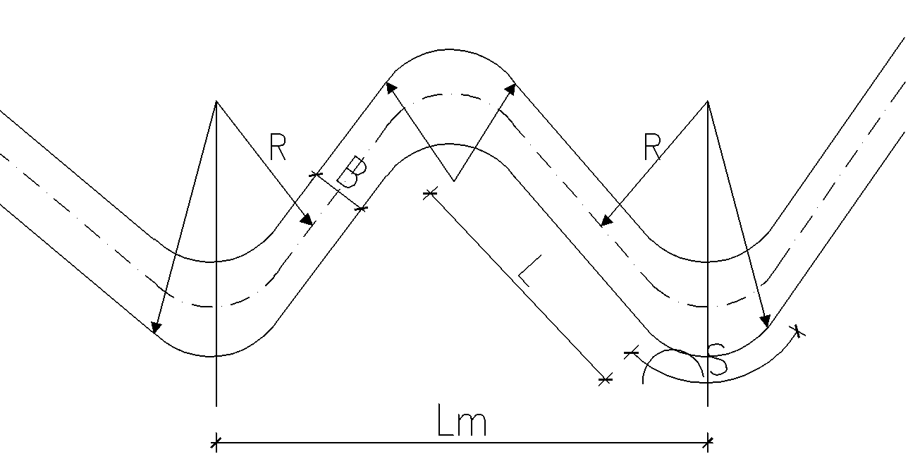
河道蜿蜒模式推算简图
R=KRB
Lm=KLB
Tm=KTB
L=KB
其中，R为弯曲半径，Lm为弯曲波长，Tm为弯曲幅度，L为过渡段长度，B为河道断面宽度。KR、KL、KT、K为经验系数，一般而言KR=2～3，KL=10～14，KT=4～5，K=1～5。
用地较为宽裕的河道，其平面形态宜结合现状地形适度布置浅滩湿地、沚洲湿地或生态岛，构建多样生境。
6.2.2 河道断面设计方法：
- 矩形断面一般适用于用地受较大制约的河道。此类断面较难构建利于生态系统恢复的基底条件，不利于河道中的水生动植物的生长，生态亲和性相对较差。
- 梯形断面一般适用于有一定充裕用地的河道。此类断面可构建利于生态系统恢复的基底条件，但因边坡的单一和水深的制约，能够生长水生植物的基底相对较少，生态亲和性一般。
- 复式断面一般适用于用地较为充裕的河道。此类断面易构建利于生态系统恢复的基底条件，有利于河道中的水生动植物的生长，生态亲和性较好。
6.2.3 河道微地形设计方法：
- 深潭与浅滩宜成对设计。每个河湾段或者1km以内的河道直线段宜配置一对深潭与浅滩，每对深潭、浅滩可按河宽的3～10倍距离来交替布置。在河湾段，深潭宜设在弯曲段外侧，浅滩宜设在弯曲段内侧。
- 浅滩及深潭布置可结合小型构筑物、河床抛石、人工鱼巢等进行设计。
- 小型结构物：小型结构物可包括导流装置、生态潜坝等，可在河道内部形成多样性流态，改变流向。小型结构物有多种形式。
- 河床抛石：河床抛石区面积不超过河底面积的1～3％，河床抛石区宜根据河道形态呈斑块状分散，不宜过分集中；石块直径不小于0.3m，每处抛石区石块间距至少2～3倍石块直径。
- 人工鱼巢：鱼巢设计宜根据河道鱼类调查资料进行布设，优先考虑与亲水平台结合。鱼巢可采用植物根茎、木材、石材、多孔性混凝土及其他人工材料等。
6.3 灌排沟渠
6.3.1
1. 缓坡可方便两栖类或哺乳类动物在水陆两域间来回迁移，同时可减少渠道内水位高低变化带来的生态冲击。边坡保持一定的粗糙度有利于动物的迁移和栖息。
2. 深槽与固床工配合可达到维持水生生物生存环境与净化水质的双重功效。沟底堆石有利于维持水流速度，保证水生生物环境稳定。
- 6.植物种植应优先选择当地优势种，宜选择根系发达、生命力较强、生长繁殖快的植物。灌木可选择迎春花、马棘、火棘、野蔷薇、山栀子等，草本植物可选择狗牙根、黑麦草等，水生植物可选择苦草、金鱼藻等。

6.3.2
- 阶梯式生态跳板。
生态跳板可避免田间一些两栖动物或小型哺乳动物等不慎掉入渠道无法逃出的状况。
- 动物逃脱斜坡。
斜坡上草皮种植、石块堆砌等，有利于吸引动物沿坡上爬。
- 生态桥。
生态桥可方便小型动物迁徙和植物种子传播。
- 生态拦截箱。
生态拦截箱可用于削减水中有机物和氨氮等。
6.3.3
- 边坡生态化设计
沟壁植物根系与三维植物网可锚固沟渠结构。
6.4 生态净化设施
6.4.6
- 人工浮床技术适用河道：水深较深、透明度较低，水生植物种植及存活较困难的河道；水质较差的河道，作为先锋技术逐步改善水体水质，不建议长期使用；需要景观点缀的河道，科学配置具有一定净化功能的不同观叶、观花植物。
- 人工增氧技术可用于水体流动缓慢、水质较差的河道。人工增氧技术主要形式有叶轮增氧机、微泡增氧机等设置在河道内的原位增氧；利用水泵以喷泉形式增氧或跌水坝溢流增氧；岸边设置鼓风机，将空气通过管道输送至河道进行微孔增氧；太阳能循环复氧等。
- 生物膜应符合可应用于水质较差的河道水质净化。生物膜技术使用方式有：与浮床结合使用，悬挂在浮床下方；与鱼巢结合使用，直接把含填料的框架放置在河底，该方式应防止框架及填料被水流冲倒或冲走；将尼龙绳或者纤维绳等跨河面分别固定在两岸，绳上按一定距离垂挂填料。生物膜与鱼巢结合使用，既可起到净化水质的作用，同时又能发挥类似人工鱼巢的作用。该方式适用于不通保洁船的狭窄河道。

7 道路生态工程
7.3 生物通道
7.3.1根据项目区域水生动物种类、习性、活动范围的调查评价结果，合理选择生物通道的布设位置。
7.3.3 泥土基底可满足大多数两栖类需要的湿润环境；粗糙表面利于动物爬行。
8 缓冲带生态工程
8.2 乔灌木缓冲带
8.2.3 乔灌缓冲带可起到面源污染防控，减缓地表径流流速等生态功能，同时可为鸟类等物种提供生存生境与食物，提高生态农业景观的异质性与连通性。
8.2.4农田防护林面积占耕地面积的百分比应控制在3%以内，一方面增强农田防护林的廊道功能，另一方面减少防护林对农田生产的影响。
8.2.5片林的营造可起到固土防尘、减缓风速，拦截大气颗粒污染物，滑农田温湿变化，调节农田小气候等作用。
8.2.6灌木缓冲带一方面可以固持土壤，减缓径流，拦截扩散的颗粒物和农药，另一方面可提高农田景观异质性和斑块间的连通性，为授粉昆虫、害虫天敌和鸟类等野生生物提供更好的栖息和扩散条件。
8.4 片林
8.4.2 复层群落有利于保证绿色植被覆盖度，提高物种组成和功能的复杂度。

9 生物保育工程
9.2 田间湿地多样化与生境构造营造
9.2.4 水体内循环系统可起到蓄水清水、消纳污染的效果，并可提供多样化的生物栖息地。
9.3 灌木丛与草丛
9.3.4 坚果类、浆果类乔灌树种可以为鸟类等提供食物，同时也为小型兽类等提供栖息环境。地被植物可为昆虫等生物提供栖息环境与食物。

